МІНІСТЕРСТВО ОСВІТИ І НАУКИ УКРАЇНИ

Українська академія друкарства

Кафедра комп’ютерних наук та інформаційних технологій

Звіт до лабораторної роботи № 2

«Microsoft Word. Створення науково-технічних документів»

з дисципліни

**«Основи інформаційних технологій видавничої справи»**

Виконав: ст. гр. КН-11

Костів Остап

Прийняв:

Тимченко О. В

Львів 2024

**Мета:** Навчитися створювати у текстовому документі таблиці, діаграми, вводити математичні вирази та їх редагувати

**Хід роботи:**

Запустив текстовий редактор і ввів першу таблицю,відцентрувавши її текст перейшов до створення 2 таблиці зробивши лінії подвійні і товщину 1.5 мм з червоним кольором, відцентрував, додав рядок і зробивши формулу вийшли такі значення: , перейшов до створення 3 таблиці перетворивши текст введений вручну додавши **Заливку** з 10% прозорістю зробив клітинки жовтими обвів сторінку червоними яблуками, також упорядкував 3 таблицю прізвища по алфавіту за зростанням, зробивши діаграму по таблиці 1, так само з другою діаграмою, використовуючи можливості ворда я переписав формули з підручника.

**Контрольні питання:**

1. Використання меню "Вставка" в текстовому процесорі (наприклад, у Microsoft Word, Google Docs). Використання таблиць у програмі для роботи з електронними таблицями (наприклад, Microsoft Excel, Google Sheets). Використання HTML-тегів для створення таблиць на веб-сторінках. Використання спеціалізованого програмного забезпечення для створення таблиць, наприклад, LaTeX.

2. У текстових процесорах та електронних таблицях зазвичай можна змінити розташування меж клітинок за допомогою меню форматування або контекстного меню. Можна виділити потрібні клітинки, потім вибрати пункт "Формат клітинок" та налаштувати межі (border).

3. Виділіть клітинки, які потрібно об'єднати. У меню форматування оберіть опцію "Об'єднати клітинки" або "Merge cells".

4. Виділіть клітинки, де потрібно вирівняти дані. В меню форматування оберіть потрібний варіант вирівнювання (ліворуч, по центру, праворуч, зверху, по центру вертикально, знизу).

5. Виділіть таблицю або потрібні клітинки. В меню форматування оберіть пункт "Формат клітинок" або "Властивості таблиці". Там можна змінити ширину ліній та їх колір.

6. У програмі для роботи з електронними таблицями, як Excel або Google Sheets, побудуйте діаграму на основі даних таблиці. Скопіюйте діаграму та вставте її у текстовий документ.

7. Виділіть діаграму. Змініть її розміри за допомогою ручок (точок) на краях діаграми, або використайте меню форматування.

8. Виділіть таблицю або потрібний діапазон рядків. Використайте функцію сортування (Sort) в меню. Виберіть стовпець, за яким потрібно упорядкувати, та порядок сортування (за зростанням або спаданням).

9. Виділіть рядок або місце, куди потрібно вставити новий рядок. Виберіть опцію "Вставити рядок вище" або "Вставити рядок нижче" у меню контексту або форматування.

10. Виділіть клітинку з формулою. В рядку формул (formula bar) змініть текст формули та натисніть Enter.

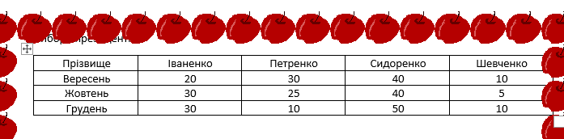

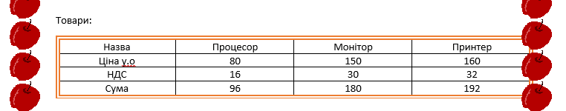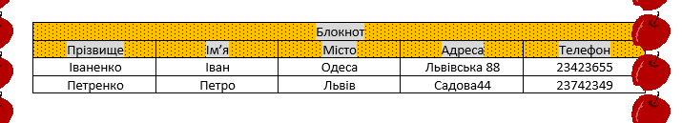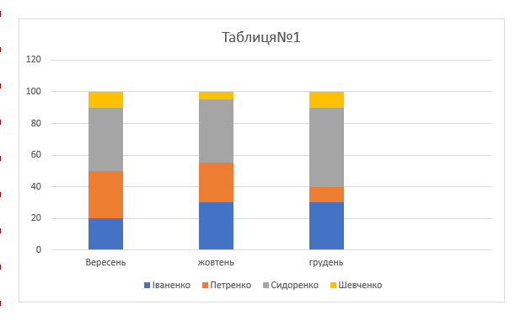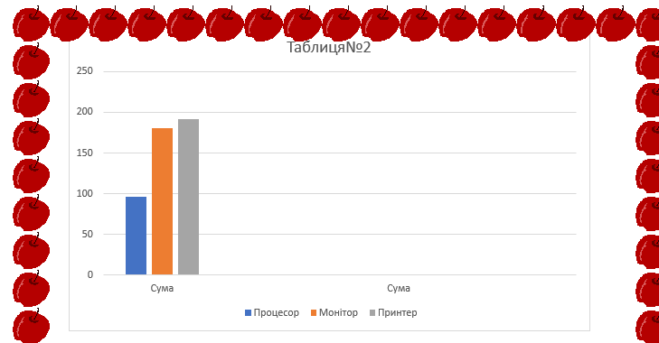

**Висновок:** Навчився створювати у текстовому документі таблиці, діаграми, вводити математичні вирази та редагувати їх.